南师附中秦淮科技高中阅览室改造项目报价
工程名称：南师附中秦淮科技高中阅览室改造项目
序号 | 项目名称 | 施工内容及工艺说明 | 单位 | 工程量 | 单 价 | 合 价 | 备注
一、拆除部分
1 | 原吊顶 | 1.面层拆除  2.主、副龙骨，边龙拆除 | ㎡ | 17.24
2 | 内墙体 | 1.原办公室内墙体拆除 | ㎡ | 36.80
3 | 室内门 | 1.拆除 | 樘 | 1.00
4 | 原地砖 | 1.凿除至基层 | ㎡ | 17.24
5 | 水池 | 1.拆除 | 个 | 1.00
二、装修部分
1 | 大厅吊顶拆除后修补 | 1.天棚吊筋H=750mmΦ8  2.配套龙骨  3.95厚石膏板面层  4.满批腻子3遍  5.乳胶漆一底二面 | ㎡ | 6.64
2 | 新做石膏板吊顶 | 1.天棚吊筋H=750mmΦ8  2.U型不上人配套龙骨  3.95厚石膏板面层 | ㎡ | 17.24
3 | 墙体拆除后墙面粉补 | 1.基层类型：一般抹灰面 | 项 | 1.00
4 | 新做墙顶面乳胶漆 | 1.原墙面铲除  2.乳胶漆（立邦）  3.腻子种类：柔性专用内墙腻子,刮腻子遍数：满批3遍  4.刷漆遍数：乳胶漆一底二遍 | ㎡ | 49.17
5 | 原墙顶面、灯的洞口修补 | 1.石膏板修补、刷乳胶漆 | 项 | 1.00
6 | 铺贴地砖 | 1.瓷砖参数及要求：  品牌：马可波罗、东鹏、冠珠,800mm*800mm | ㎡ | 17.24
7 | 装饰挂画 |  | 副 | 1.00
8 | 中岛台、操作台 | 1.18mm免漆板柜体, ENF级环保标准。  2.12mm石英石台面，无裂纹、无划痕、无拼接。  3.订制烤漆柜门(不锈钢阻尼铰链)。 | m | 8
9 | 不锈钢踢脚线 | 1.木工板基层  2.304不锈钢1.0厚 | m | 4.10
10 | 水槽 | 1.304不锈钢单槽水池(600mm*400mm*200mm)。  2.厚度：1mm，品牌：九牧、欧琳。  3.含龙头及下水。 | 套 | 1.00
11 | 咖啡机 | 品牌：飞利浦  1、220V、1400W  2、尺寸：长433mm*宽246mm*高372mm | 台 | 1.00
12 | 新增插座 | 1.品牌：正泰  2.普通插座（10A、二三插） | 个 | 9.00
13 | 地插 | 1.品牌：正泰  2.普通插座（10A、二三插） | 个 | 1.00
14 | 小厨宝 | 美的小厨宝5L | 个 | 1
15 | 灯带 | 吊顶拆除后灯带修补 | m | 20.00
16 | 轨道射灯  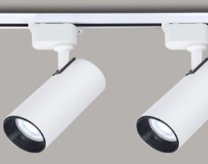 | 品牌：雷士、三雄极光；15W，6个射灯、暖白、6米轨道 | 组 | 1
17 | 深杯筒灯  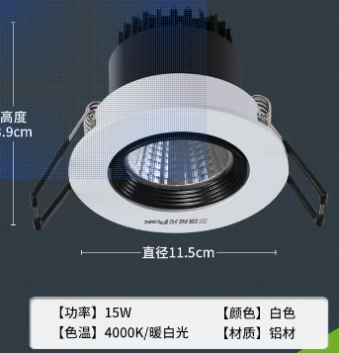 | 品牌：雷士、三雄极光；4000K，15W，暖白光。 | 个 | 13.00
18 | 吊线灯  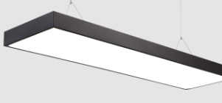 | 品牌：雷士、三雄极光；120*15cm，50W,4000K-6000k。 | 个 | 15.00
19 | 水电改造 | 含线路及水路  1.电线：江南  2.水管：伟星  3.大厅增加灯具 | 项 | 1.00
20 | 垃圾外运 | 根据采购人需求完成垃圾清运 | 项 | 1.00
21 | 材料搬运 | 根据采购人需求完成材料搬运 | 项 | 1.00
22 | 工程总价

